2015年仙桃职业学院就业质量年度报告

一 学院概况
仙桃职业学院位于享誉中外的“亚洲体操之乡”——湖北省仙桃市，其前身是成立于1939年的湖北省立第一师范学校。2001年，经湖北省人民政府批准，在仙桃师范学校的基础上建立仙桃职业学院。2002年，仙桃卫生学校整体并入仙桃职业学院。
学院占地面积57.83万平方米，校舍建筑面积31.93万平方米，馆藏图书41.67万册，教学科研仪器设备总值5007.21万元，设有医学院、机械电子工程学院、经济与管理学院、艺术与传媒学院、计算机科学技术学院、学前教育学院、继续教育学院等7个二级学院，开设29个专业，教职工567人，在校生9762人。学院建有2个中央财政支持建设专业、2个国家级实训基地、5个省级实训基地、1个省级品牌专业、2个省级重点专业、7门省级精品课程和1个省级教学团队，学生在全国、全省职业技能大赛中屡获奖励。学院先后荣获“湖北最佳文明单位”、“湖北省平安校园”、“湖北省园林式学校”、“湖北省民族团结进步先进集体”等荣誉称号，是全国高职高专招生就业协作会副会长和湖北省高教学会高职教育分会副会长单位。
学院立足仙桃，服务武汉城市圈，面向湖北，坚持“质量立校、特色兴校、品牌强校”发展战略，以立德树人为根本任务，以增强学生就业创业能力为核心，以服务区域经济社会发展为宗旨，为社会培养高素质技术技能人才，努力把学院建设成为特色鲜明的一流高职院校。
二 毕业生供需情况
2015年，学院专业大类由11个调整为9个，并通过推进专业集群化发展，推动学院走特色发展、差异化发展和内涵发展道路，进一步明确办学定位、凝练办学特色。
表1 2015年专业大类一览表
序号 | 专业大类 | 专业类
1 | 土建大类 | 建筑设计类
1 | 土建大类 | 土建施工类
1 | 土建大类 | 建筑设备类
2 | 制造大类 | 机械设计制造类
2 | 制造大类 | 自动化类
2 | 制造大类 | 汽车类
3 | 电子信息大类 | 计算机类
3 | 电子信息大类 | 电子信息类
4 | 轻纺食品大类 | 纺织服装类
4 | 轻纺食品大类 | 食品类
5 | 财经大类 | 财务会计类
5 | 财经大类 | 市场营销类
5 | 财经大类 | 工商管理类
6 | 医药卫生大类 | 临床医学类
6 | 医药卫生大类 | 护理类
6 | 医药卫生大类 | 医学技术类
7 | 旅游大类 | 旅游管理类
8 | 文化教育大类 | 语言文化类
8 | 文化教育大类 | 教育类
8 | 文化教育大类 | 体育类
9 | 艺术设计传媒大类 | 艺术设计类
9 | 艺术设计传媒大类 | 广播影视类
 | 9 | 22
1．专业结构
学院2015届应届毕业生为2405人，毕业生分专业人数和性别结构统计如表2所示：

表2 2015届毕业生分专业人数和性别结构统计表
二级学院 | 专业 | 人数（人） | 男（%） | 女（%）
医学院 | 临床医学 | 498 | 229（45.98） | 269（54.02）
医学院 | 护理 | 846 | 29（3.43） | 817（96.57）
医学院 | 眼视光技术 | 13 | 2（15.38） | 11（84.62）
医学院 | 康复治疗技术 | 23 | 11（47.83） | 12（52.17）
计算机科学技术学院 | 计算机网络技术 | 126 | 88（69.84） | 38（30.16）
计算机科学技术学院 | 软件开发与项目管理 | 26 | 18（69.23） | 8（30.77）
计算机科学技术学院 | 嵌入式技术与应用 | 52 | 35（67.3） | 17（32.7）
机械电子工程学院 | 模具设计与制造 | 47 | 40（85.11） | 7（14.89）
机械电子工程学院 | 应用电子技术 | 49 | 38（77.55） | 11（22.45）
机械电子工程学院 | 数控技术 | 33 | 32（96.97） | 1（3.03）
机械电子工程学院 | 机电一体化技术 | 132 | 128（96.97） | 4（3.03）
学前教育学院 | 学前教育 | 220 | 6（2.73） | 214（97.27）
经济与管理学院 | 商务英语 | 25 | 4（16） | 21（84）
经济与管理学院 | 酒店管理 | 21 | 8（38.1） | 13（61.9）
经济与管理学院 | 园林技术 | 35 | 21（60） | 14（40）
经济与管理学院 | 会计 | 129 | 13（10.08） | 116（89.92）
经济与管理学院 | 物流管理 | 46 | 17（36.96） | 29（63.04）
经济与管理学院 | 食品加工技术 | 5 | 1（20） | 4（80）
经济与管理学院 | 医药营销 | 15 | 8（53.33） | 7（46.67）
艺术与传媒学院 | 装潢艺术与设计 | 19 | 10（52.63） | 9（47.37）
艺术与传媒学院 | 服装设计 | 13 | 2（15.38） | 11（84.62）
艺术与传媒学院 | 社会体育 | 11 | 8（72.73） | 3（27.27）
艺术与传媒学院 | 数字媒体设计与制作 | 6 | 4（66.67） | 2（33.33）
艺术与传媒学院 | 主持与播音 | 5 | 2（40） | 3（60）
艺术与传媒学院 | 新闻采编与制作 | 10 | 3（30） | 7（70）

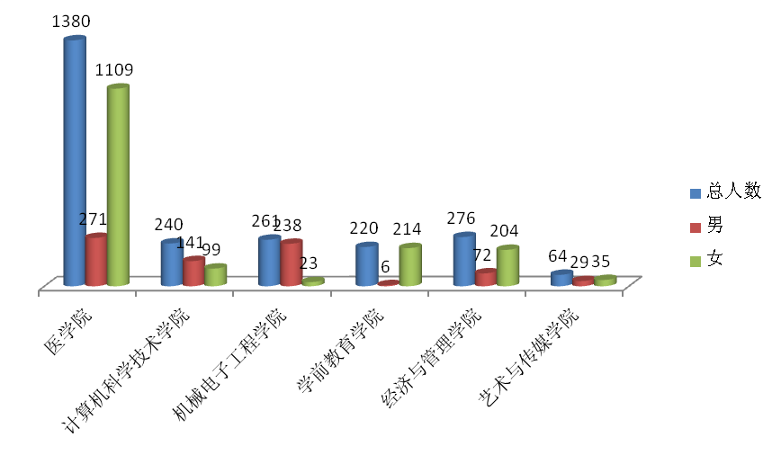2.毕业生生源结构
学院毕业生分别来自湖北、河南、新疆、浙江、江苏、安徽、西藏、重庆、青海、云南等23个省(市、区)。其中湖北省1875人，外省(市、区)530人。生源地结构统计如下表3所示：
表3 2015届毕业生生源地结构统计表
序号 | 生源地（省份） | 人数 | 比例（%）
1 | 湖北 | 1875人 | 77.96
2 | 新疆 | 96人 | 3.99
3 | 河南 | 99人 | 4.12
4 | 浙江 | 67人 | 2.79
5 | 云南 | 22人 | 0.91
6 | 陕西 | 4人 | 0.17
7 | 山东 | 5人 | 0.21
8 | 山西 | 1人 | 0.04
9 | 四川 | 14人 | 0.58
10 | 西藏 | 25人 | 1.04
11 | 安徽 | 27人 | 1.12
12 | 福建 | 17人 | 0.71
13 | 甘肃 | 2人 | 0.08
14 | 广东 | 7人 | 0.30
15 | 广西 | 6人 | 0.25
16 | 贵州 | 5人 | 0.21
17 | 海南 | 17人 | 0.71
18 | 河北 | 2人 | 0.08
19 | 湖南 | 5人 | 0.21
20 | 江苏 | 38人 | 1.58
21 | 内蒙古 | 1人 | 0.04
22 | 青海 | 32人 | 1.32
23 | 重庆 | 38人 | 1.58

三．毕业生就业及分析
1.总就业率
学院坚持以“稳定高就业率、提高就业质量、优化就业结构”为工作目标，以“创新机制、细化管理、强化服务、狠抓落实”为手段，积极培育毕业生就业工作新的增长点，取得了明显成效。近3年来，学院毕业生就业率始终保持在93%以上，协议就业率保持在60%以上，居湖北省同类学校前列。
①.就业率构成
.
表4 2015届毕业生就业率
总人数 | 就业人数 | 就业率 | 协 议  就业率 | 灵 活  就业率 | 升 学  出国率 | 自 主  创业率
2405 | 2252 | 93.64% | 60.62% | 31.57% | 1.25% | 0.2%

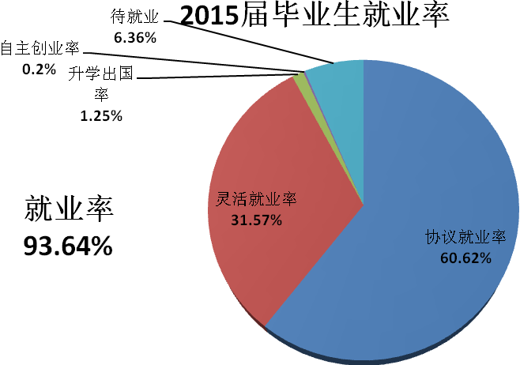
表5 2015年各二级学院就业率
二级学院 | 总人数 | 就业率 | 协议就业率
医学院 | 1380 | 91.3% | 67.10%
计算机科学技术学院 | 204 | 95.59% | 62.75%
机械电子工程学院 | 261 | 96.93% | 75.1%
经济与管理学院 | 276 | 97.46% | 10．9%
艺术与传媒学院 | 64 | 89.06% | 29.69%
学前教育学院 | 220 | 99.09% | 84.55%
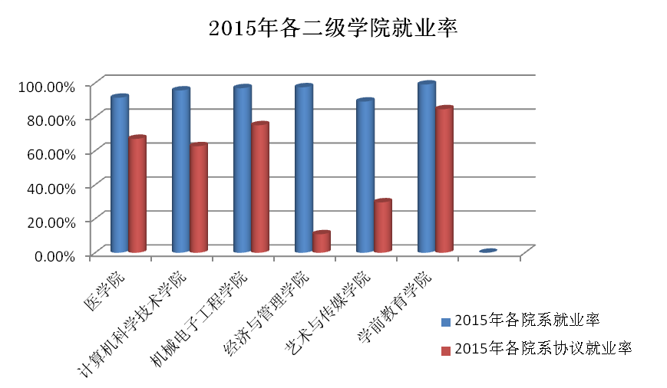

②．分专业就业率
从各专业就业率来看，学院毕业生分专业就业率如表6表所示：
表6 我院2015届毕业生分专业就业情况统计表
专业 | 人数 | 就业数 | 就业率
专业 | 人数 | （人） | （%）
学前教育 | 220 | 218 | 99.09
商务英语 | 25 | 24 | 96
装潢艺术设计 | 19 | 16 | 84.21
模具设计与制造 | 47 | 47 | 100
应用电子技术 | 49 | 48 | 97.96
计算机网络技术 | 126 | 117 | 92.86
酒店管理 | 21 | 21 | 100
园林技术 | 35 | 31 | 88.57
临床医学 | 498 | 425 | 85.34
护理 | 846 | 799 | 94.44
会计 | 129 | 128 | 99.22
物流管理 | 46 | 46 | 100
数控技术 | 33 | 33 | 100
机电一体化技术 | 132 | 125 | 94.7
软件开发与项目管理 | 26 | 26 | 100
嵌入式技术与应用 | 52 | 52 | 100
服装设计 | 13 | 12 | 92.31
食品加工技术 | 5 | 4 | 80
医药营销 | 15 | 15 | 100
眼视光技术 | 13 | 13 | 100
康复治疗技术 | 23 | 23 | 100
社会体育 | 11 | 8 | 72.7
数字媒体设计与制作 | 6 | 6 | 100
主持与播音 | 5 | 5 | 100
新闻采编与制作 | 10 | 10 | 100
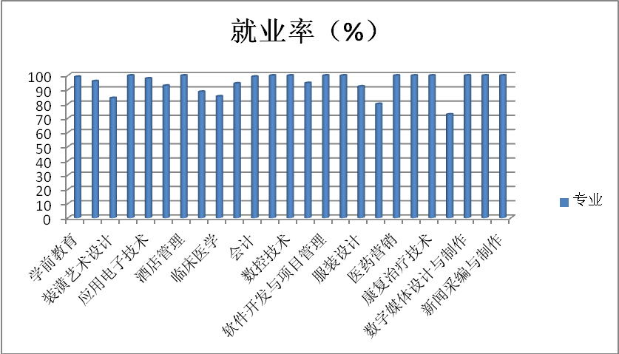
2.就业流向
①．就业地域分布
从就业地域来看，学院毕业生主要就业地为湖北省，共1453人，占就业总人数的60.41%。到北上广深等城市就业289人，比例为12.02%；省外就业排在前三位的分别为广东省（210人，8.73%）、浙江省（171人，7.11%）江苏省（45人，1.87%）。
表7 2015届毕业生就业分专业就业地域情况统计表
专业 | 人数 | 毕业生就业区域
专业 | 人数 | 就业数 | 就业率 | 本地市 |  | 本省市 |  | 本区域 |  | 其他
专业 | 人数 | （人） | （%） | 就业数（人） | 比例（%） | 就业数（人） | 比例（%） | 就业数（人） | 比例（%） | 就业数（人） | 比例（%）
学前教育 | 220 | 218 | 99.09 | 55 | 25.23 | 86 | 39.45 | 132 | 60.55 | 86 | 39.45
商务英语 | 25 | 24 | 96 | 4 | 16.67 | 13 | 54.17 | 11 | 45.83 | 13 | 54.17
装潢艺术设计 | 19 | 16 | 84.21 | 8 | 50 | 11 | 68.75 | 5 | 31.25 | 11 | 68.75
模具设计与制造 | 47 | 47 | 100 | 42 | 89.36 | 42 | 89.36 | 5 | 10.64 | 42 | 89.36
应用电子技术 | 49 | 48 | 97.96 | 22 | 45.83 | 31 | 64.58 | 17 | 35.42 | 31 | 64.58
计算机网络技术 | 126 | 117 | 92.86 | 2 | 1.71 | 93 | 79.49 | 24 | 20.51 | 93 | 79.49
酒店管理 | 21 | 21 | 100 | 13 | 61.90 | 17 | 80.95 | 4 | 19.05 | 17 | 80.95
园林技术 | 35 | 31 | 88.57 | 1 | 3.23 | 14 | 45.16 | 17 | 54.84 | 14 | 45.16
临床医学 | 498 | 425 | 85.34 | 68 | 16 | 261 | 61.41 | 164 | 38.59 | 261 | 61.41
护理 | 846 | 799 | 94.44 | 103 | 12.89 | 536 | 67.08 | 263 | 32.92 | 536 | 67.08
会计 | 129 | 128 | 99.22 | 22 | 17.19 | 83 | 64.84 | 45 | 35.16 | 83 | 64.84
物流管理 | 46 | 46 | 100 | 6 | 13.04 | 20 | 43.48 | 26 | 56.52 | 20 | 43.48
数控技术 | 33 | 33 | 100 | 21 | 63.64 | 23 | 69.70 | 10 | 30.30 | 23 | 69.70
机电一体化 | 132 | 125 | 94.7 | 112 | 89.6 | 121 | 96.8 | 4 | 3.2 | 121 | 96.8
软件开发与项目管理 | 26 | 26 | 100 | 0 | 0.00 | 11 | 42.31 | 15 | 57.69 | 11 | 42.31
嵌入式技术与应用 | 52 | 52 | 100 | 10 | 19.23 | 29 | 55.77 | 23 | 44.23 | 29 | 55.77
服装设计 | 13 | 12 | 92.31 | 0 | 0.00 | 7 | 58.33 | 5 | 41.67 | 7 | 58.33
食品加工技术 | 5 | 4 | 80 | 2 | 50 | 3 | 75 | 1 | 25 | 3 | 75
医药营销 | 15 | 15 | 100 | 1 | 6.67 | 11 | 73.33 | 4 | 26.67 | 11 | 73.33
眼视光技术 | 13 | 13 | 100 | 3 | 23.08 | 8 | 61.54 | 5 | 38.46 | 8 | 61.54
康复治疗技术 | 23 | 23 | 100 | 3 | 13.04 | 15 | 65.22 | 8 | 34.78 | 15 | 65.22
社会体育 | 11 | 8 | 72.73 | 0 | 0.00 | 5 | 62.5 | 3 | 37.5 | 5 | 62.5
数字媒体设计与制作 | 6 | 6 | 100 | 0 | 0.00 | 3 | 50 | 3 | 50 | 3 | 50
主持与播音 | 5 | 5 | 100 | 1 | 20 | 1 | 20 | 4 | 80 | 1 | 20
新闻采编与制作 | 10 | 10 | 100 | 4 | 40 | 9 | 90 | 1 | 10 | 9 | 90
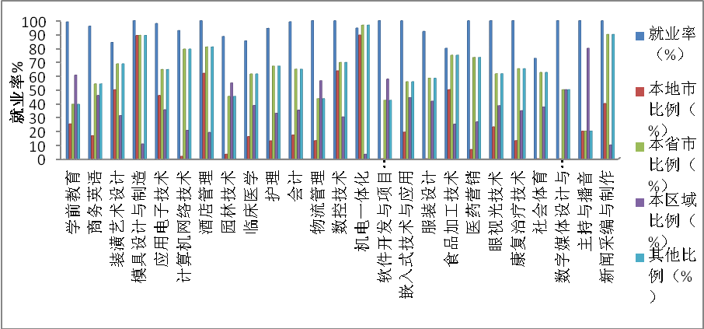

四 创业创新工作
2013年，学院大学生创业孵化基地被湖北省人社厅认定为首批大学生创业孵化示范基地，现已成功孵化43家企业，目前在孵企业16家，个人网店19家。2015年，“江汉潮”创客空间被湖北省科技厅认定为省级创新型孵化器，并初步搭建了以仙桃市大学生创业孵化基地、“江汉潮”创客空间、他拍档电子商务有限公司为主体的创业平台。2013年，学院开设了大学生创新创业课程（必修课），成立了大学生创新创业俱乐部、大学生职业发展协会等组织，积极开展职业规划设计大赛、模拟招聘会、创业知识大赛、项目路演等主题活动，激发学生创新创业激情，提高学生创新创业能力。

表10 大学生创业孵化基地创业项目
序号 | 大学生创办企业名称 | 法 人  姓 名 | 员 工  人 数
1 | 仙桃市青春自行车出租有限公司 | 魏 光 | 3
2 | 仙桃市仙职汽车美容有限公司 | 肖昌文 | 7
3 | 仙桃市逸轩商贸有限公司 | 李 波 | 2
4 | 仙桃市工业园社区理疗中心 | 万 猛 | 3
5 | 仙桃草尖文化传播有限公司 | 沈 威 | 4
6 | 仙桃白菜广告传媒有限公司 | 王 康 | 2
7 | 仙桃市花城模特经纪有限公司 | 王苗苗 | 6
8 | 仙桃市衡运货物存储有限公司 | 魏 光 | 4
9 | 仙桃市龙翔信息有限公司 | 张 龙 | 8
10 | 仙桃市随意吧仓储有限公司 | 石大伟 | 12
11 | 仙桃市大职人力资源有限公司 | 黄 河 | 18
12 | 仙桃市启航服装租赁有限公司 | 韩 峰 | 3
13 | 湖北鲲鹏广告传媒有限公司 | 冉 磊 | 6
14 | 仙桃市点点旅行社有限公司 | 向 尧 | 4
15 | 仙桃市新全商贸有限公司 | 全智良 | 3
16 | 仙桃学吧教育科技有限公司 | 李 聪 | 5

学生创新创业活动剪影
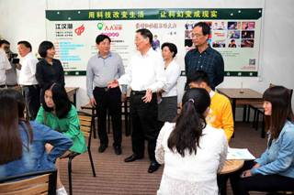

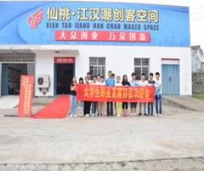
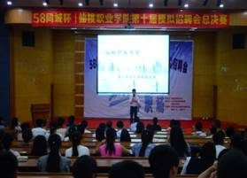

五 人才培养工作
1.创新人才培养模式。在校企深度合作的基础上，学院各专业积极探索适合专业特点的人才培养模式。如，医学类专业实行“工学交替、能力递进”人才培养模式、机电类专业与富士和机械工业（湖北）有限公司开展现代学徒制试点、计算机类专业与他拍档电子商务（湖北）有限公司共建校内创业平台、艺术类专业积极推行技能大师工作室模式等。上述举措有效促进了专业设置与产业需求对接、课程内容与职业标准对接、教学过程与生产过程对接、毕业证书与职业资格证书对接。
2.深化课程教学改革。一是大力推进项目化教学改革。专业课程对接最新职业标准、行业标准和岗位规范，紧贴岗位实际工作过程，调整课程结构，更新课程内容，将教学内容项目化，普及推广项目教学、案例教学、情景教学和工作过程导向教学，真正做到学做一体。二是积极推进技能竞赛项目进课程的教学改革。以全国和湖北省职业技能大赛项目为依据，技能大赛项目教学与课程改革相结合、与师资队伍建设相结合、与专业特色建设相结合，各专业通过对技能大赛项目的研究分析和借鉴运用，对现有课程的教学内容、教学模式进行改革，鼓励以竞赛项目为基础，单独设置课程，共有12门课程开展了技能竞赛项目进课程的教学改革，进一步更新了教学内容、创新了教学模式、优化了教学设计、改进了教学方法、提升了教师技能水平、开发了新的典型教学项目，并进一步完善了配套教材、实训指导书等课程资源。三是广泛开展信息化课堂教学。网络课程、微课、教学视频等数字化课程教学资源日益丰富；多媒体、虚拟软件、人机交互等信息化教学手段普遍使用；翻转课堂、移动学习、泛在学习等学习方式正在变革。四是实施多样化的课程考核方式改革。2015年3月，学院出台了《关于进一步深化课程考试改革的指导意见》，积极推动课程考试改革实现了“三个转变”，即考试方式向多样化转变、考试内容向注重岗位综合能力考核转变、成绩评定向综合性转变，并将相关课程考试考核与职业技能鉴定、相对应的社会化能力水平考试并轨，以证认绩。
技能项目进课程教学改革
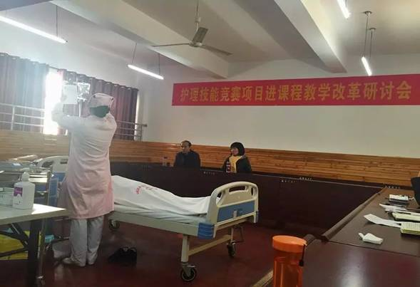

仙桃职业学院毕业生就业指导办公室
2015年12月

